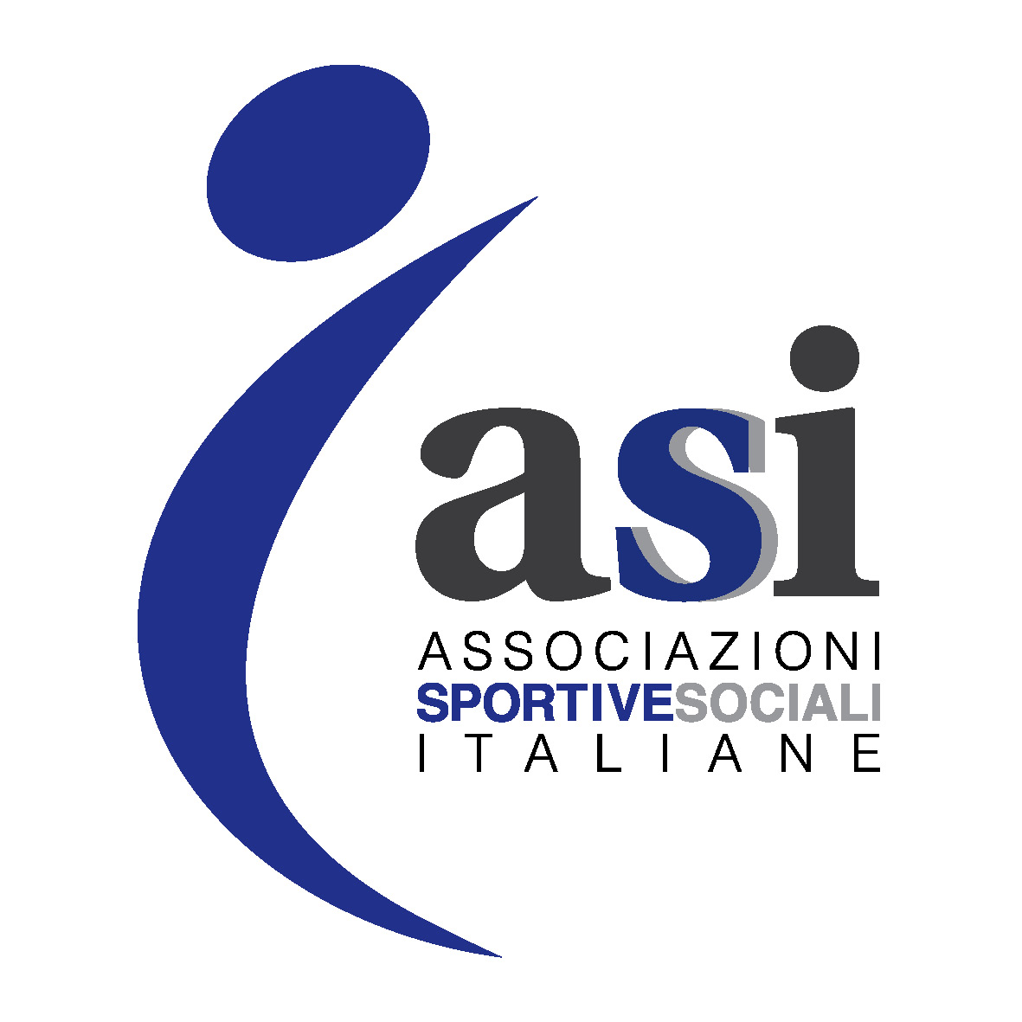
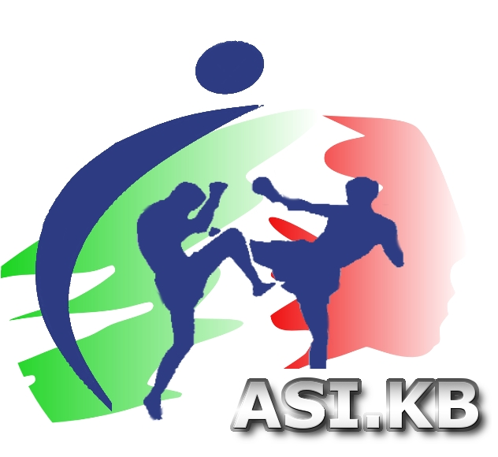

Corso di formazione per Tecnici Sportivi settore ASI Kick Boxing
Docenti:

- Maestro Albertin Avv. Andrea Dirigente Asi – Responsabile Nazionale settore Kickboxing
- Maestro Paolo Gherardi Coordinatore Nazionale Asi Kick Boxing
- Maestro Massimiliano Duran campione del mondo di boxe professionista.
- Dott.ssa Micol Brunelli – dottoressa in psicologia professionista esperta di educazione e comunicazione.
- Maestro Lisco Dott. Pierluigi Medico.

Domenica 16 ottobre presso Palapalestre, via tumiati 2 - Ferrara, ASI Associazioni Sportive e Sociali Italiane, organizza un corso di formazione per Tecnici Sportivi, finalizzato all'approfondimento e all'aggiornamento delle competenze di chi già esercita questi ruoli, ma anche all'apprendimento delle tematiche necessarie per intraprendere il livello di un operatore sportivo per chi, in ambito associativo, intende iniziare questo percorso.

Destinatari:
Atleti con esperienza equiparabile al grado di cintura Marrone o Nera.
Allenatori, Istruttori e Maestri.

Programma

Domenica 16 ottobre 2022
Mattina – Lezioni tecnico pratiche su metodologia di insegnamento e preparazione atletica - Dimostrazioni in palestra attrezzata completa di Ring esercizi con utilizzo dei Sacchi e Pao.
09.00 -- Ritrovo e Registrazione presenze.
9.30/10.30 – M. Paolo Gherardi
- Presentazione del Corso.
- Riflessioni sulle metodologie di insegnamento, consigli, esperienze, serie di esempi su come insegnare le tecniche, come gestire l’allievo dall’inquadramento agli obiettivi.
10.30/11.30 - Dott. Pierluigi Lisco - “L’insegnamento” - Didattica sulla comunicazione e spiegazione dell’insegnamento.
11.30/12.30 - M. Massimiliano Duran - Lezione sulla preparazione atletica di base e su come accompagnare un atleta al combattimento, approfondimento sull’ agonismo dilettantistico.
12.30/13.00 - Riflessioni – Domande e interventi.

13.00/14.30 – Pausa pranzo

Pomeriggio – Lezioni teoriche relative a normative, primo soccorso, psicologia con l’ausilio di mezzi informatici, proiettore ecc.
14.30/15.00 – Maestro Paolo Gherardi – Avv. Andrea Albertin
Settore Asi Kick boxing: organigramma, regolamenti, attività, organizzazione tecnica nelle varie specialità - nozioni arbitrali.
15.00/16.30 - Avv. Andrea Albertin
Aggiornamenti Normativi - Aspetti tributari, giuridici e fiscali.
16.30/17.30 - Dott. Pierluigi Lisco “Gestione dell’emergenza”
17.30/18.30 – Dott.ssa Micol Brunelli - Psicologia dell’atleta, approccio con i vari allievi, conoscenza delle problematiche sociali (es. bullismo, gestione dell’aggressività, disturbi del comportamento) e sanitarie (malattie e invalidità varie), aspetti motivazionali.
18.30/19.00 – Valutazione di apprendimento con test scritto e domande teoriche a completamento. Commissione esaminatrice: Dott. Albertin, Lisco, Brunelli Maestri Gherardi - Caironi.

